
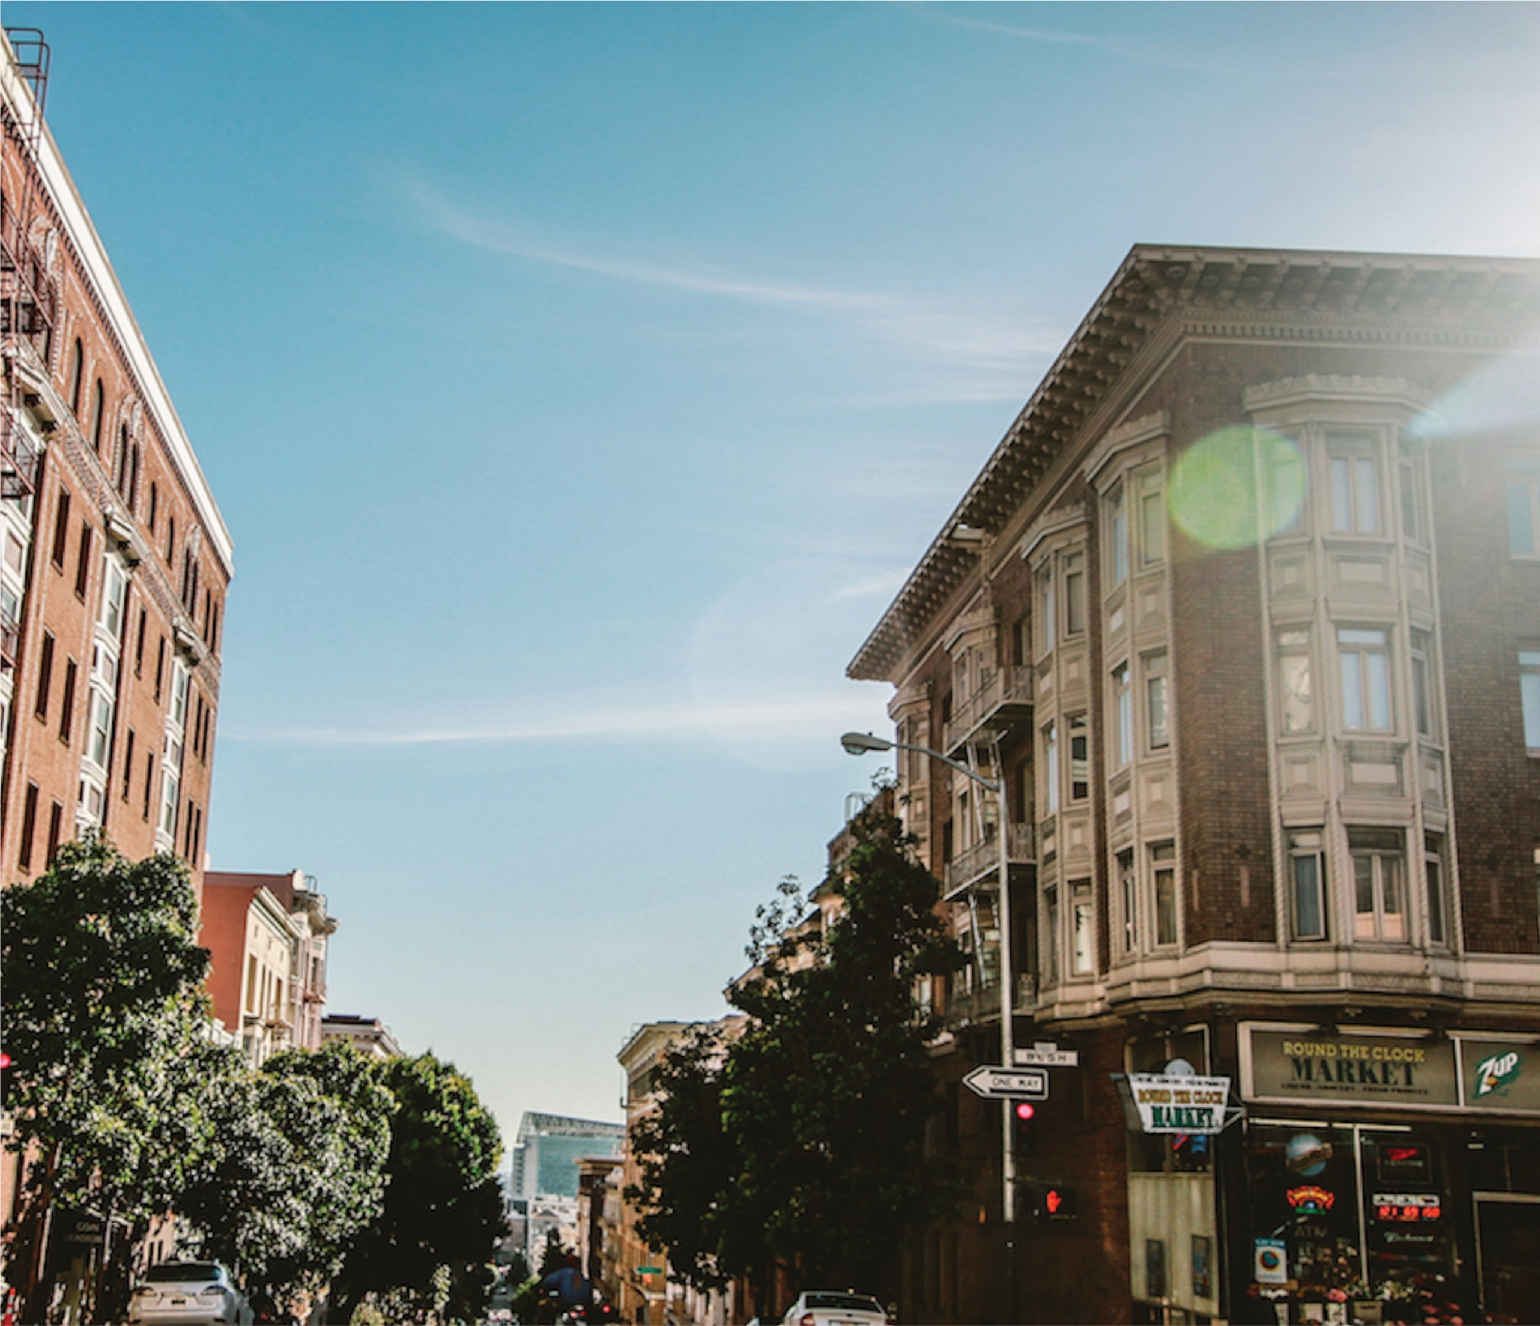

2026

Kędzierzyn-Koźle

BUDŻET MIEJSKI OBYWATELSKI.

Osiedle Pogorzelec. Dzielnica Koszykowa.

DZIELNICA KOSZYKOWA 2026/2027

ZMIANY OCZEKIWANE DLA DOBRA MŁODEGO POKOLENIA ORAZ W ŚREDNIM WIEKU DBAJĄC TEŻ O SWE POTOMSTWO I BEZPIECZEŃSTWO TAK SAMO NA DROGACH ABY LEPIEJ BYŁO OŚWIETLONE I Z PROGAMI CO WZMOCNI BEZPIECZEŃSTWO NA DRODZE OSIEDLOWEJ W DZIELNICY KOSZYKOWA.

Czas na rozwój dzielnicy która zazwyczaj była zapominana więc teraz na nowo nie jako ożyła by się odnowić ulepszyć dla przyszłego pokolenia które już jest drodze lub już młode pokolenie dorasta które potrzebuje swego centrum i placu zabaw dla tego czas jakości Europejskiej zagwarantować to co najlepsze dla młodego poklenia których wychowujemy.

Mamy nadzieje że każdy będzie zadowolony po zmianie osiedla dla tego regionu będzie kluczowe wiecej młodych oraz by dzielnicą bardziej rozwój ukazywało dzielnica Koszykowa który to ten region odłogiem leży i zaniedbanie za bardzo. Ławeczki przed blokiem oraz miejscu środkowej klatki kosz nawet kamienny elegancki obok miejsca na rowery teren ma chodnik wiec kosz by się też przydał by nie było śmiecenia na dzielnicy, obok gdzie jest Koszykowa 13a 12 gdzie jest boisko można latarnie dać jedną by bezpieczeństwo na środku placu było i lepiej widoczne dla mieszkańców co dzieje się po środku gdy ciemno co zwiększy bezpieczeństwo w terenie.
Pierwszy zatem element który będzie potrzebny to kosz oraz latarnia do wstawienia .
Koszykowa 13C klatka by posiadała przed rowerami ławkę.
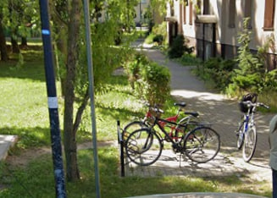
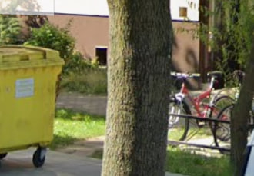

Miejscu którym jest piaskownica a po środku kladka brak jest po środku kosza do śmieci. 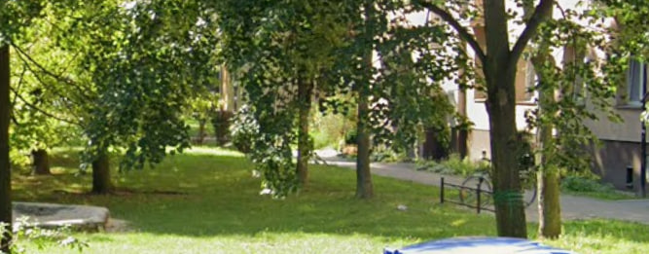

W Koszykowej 13C Koło Garaży mogł by być miedzy przejściem tym obowiazkowy element Próg zwalniający co będzie pomocne i da bezpieczeństwo większe.
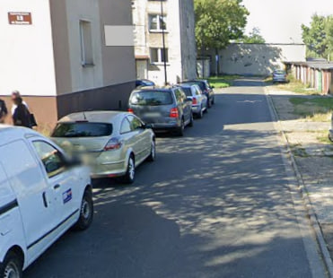

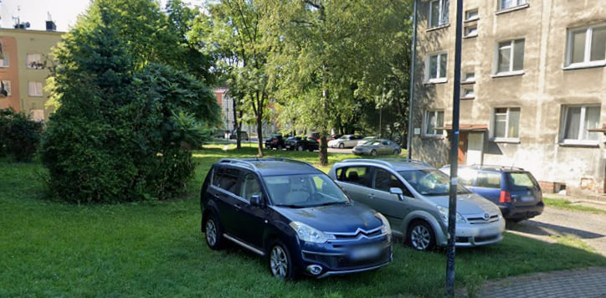
TEREN BĘDZIE BARDZIEJ EKOLOGICZNY ZADBANIE O ZIELENIE POMIĘDZY BLOKAMI
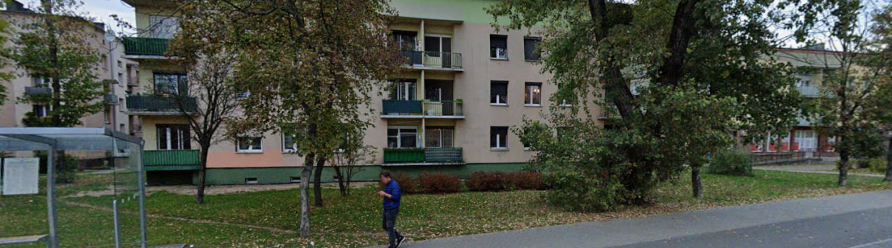
Plac zabaw przy Krwiodawstwie placyku po Przystanek MZK przy Kozielskiej znak że Miasto Żyje i demografia będzie większa dzięki temu.

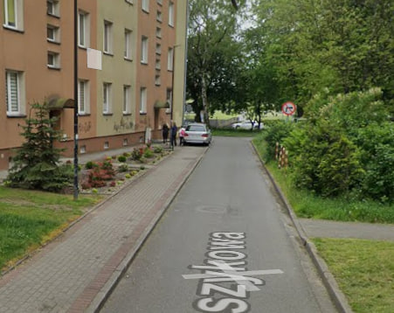

Dodatkowo stworzenie tym miejscu gdzie piesi przechodzą również próg zwalniający co by pełnił rolę przejścia dla pieszych.

podwójne – masażer za 5 000 zł
Prostownik pleców | 5 000 zł
Który będzie też znajdować huśtawka tym miejscu koło latarni przy tych samochodach.
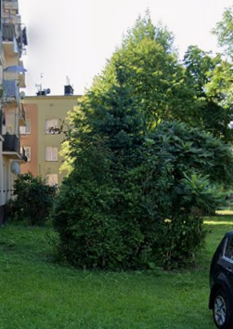
Do tego huśtawka podwójna przed tym drzewem który jest bliżej Koszykowej13c co jest blisko tego bloku i widać w tele zieleń.

Tak zatem mamy do wydania Pogorzelec 288 400 zł koszt: 288724 kwota która jeszcze pozostaje możliwie do wydania przez Pogorzelec gdy doda się sumę tą na przyszły rok dodatkowo 324 złoty.

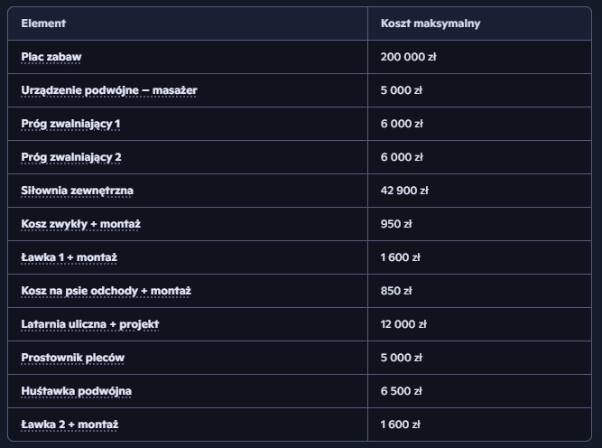

https://budzetobywatelski.kedzierzynkozle.pl/artykuly/66/cennik-miejski
https://budzetobywatelski.kedzierzynkozle.pl/artykul/12/216/ogloszenie-o-rozpoczeciu-konsultacji-w-sprawie-budzetu-obywatelskiego-w-2026-r
Opis potrzeb i uzasadnienie projektu
Dzielnica Koszykowa od wielu lat pozostaje obszarem zaniedbanym, wymagającym modernizacji i poprawy jakości życia mieszkańców. W ostatnim czasie pojawiło się tu wielu nowych mieszkańców, w tym rodziny z dziećmi, dlatego konieczne jest stworzenie bezpiecznej, nowoczesnej i przyjaznej przestrzeni rekreacyjnej.
Celem projektu jest poprawa bezpieczeństwa, estetyki oraz funkcjonalności terenu pomiędzy blokami przy ulicy Koszykowej, a także stworzenie miejsca integracji dla młodego pokolenia i rodzin z dziećmi. Obecnie brakuje tu zarówno odpowiedniego oświetlenia, jak i infrastruktury rekreacyjnej, co wpływa negatywnie na komfort życia mieszkańców.
Projekt zakłada również poprawę bezpieczeństwa drogowego poprzez montaż progów zwalniających oraz doświetlenie przestrzeni, szczególnie w rejonie placu zabaw i ciągów pieszych.
Zakres projektu
1. Infrastruktura bezpieczeństwa
- Montaż dwóch progów zwalniających w rejonie Koszykowej 13C i przy przejściu pieszym – poprawa bezpieczeństwa mieszkańców, szczególnie dzieci.
- Instalacja latarni ulicznej przy piaskownicy i boisku (Koszykowa 13A/12) – zwiększenie widoczności i bezpieczeństwa po zmroku.
2. Infrastruktura rekreacyjna
- Budowa placu zabaw o wartości 200 000 zł – nowoczesna, bezpieczna przestrzeń dla dzieci KRWIODAWSTWIE blisko jest przystanek teren zieleni do tego drzewka pozostają teren dobrze oświetlony dzieki miejskim oświetleniom.
- Montaż huśtawki podwójnej w pobliżu Koszykowej 13C.
- Montaż urządzeń siłowni zewnętrznej:
  - urządzenie podwójne – masażer pleców,
  - prostownik pleców,
  - siłownia plenerowa jako zestaw.
3. Mała architektura
- Montaż dwóch ławek (przy Koszykowej 13C oraz przy rowerowni).
- Montaż kosza na śmieci w centralnym miejscu między klatkami.
- Montaż kosza na psie odchody przy ciągu pieszym.
Uzasadnienie społeczne
Projekt odpowiada na realne potrzeby mieszkańców dzielnicy Koszykowa, którzy od lat zgłaszają brak infrastruktury rekreacyjnej i niedostateczne oświetlenie terenu. Modernizacja przestrzeni:
- zwiększy bezpieczeństwo dzieci i dorosłych,
- poprawi estetykę osiedla,
- stworzy miejsce integracji społecznej,
- zachęci młode rodziny do pozostania w dzielnicy,
- wpłynie pozytywnie na rozwój demograficzny osiedla,
- podniesie jakość życia mieszkańców.
Dzielnica Koszykowa, dotychczas pomijana w inwestycjach miejskich, wymaga rewitalizacji, aby stać się atrakcyjnym i bezpiecznym miejscem do życia.
Łączny koszt projektu: 288 400 zł
Budżet osiedla Pogorzelec: 288 724 zł
Pozostała rezerwa: 324 zł
Projekt mieści się w budżecie i jest możliwy do realizacji.

Podsumowanie
Projekt rewitalizacji dzielnicy Koszykowa na osiedlu Pogorzelec jest odpowiedzią na potrzeby mieszkańców i stanowi inwestycję w bezpieczeństwo, rozwój społeczny oraz poprawę jakości życia. Realizacja projektu pozwoli stworzyć nowoczesną, funkcjonalną i przyjazną przestrzeń dla dzieci, rodzin i wszystkich mieszkańców. Mieszkaniec miasta który pragnie rozwoju piękna oraz demografii stabilnej regionie.Popieramy tą jedność choć różnorodnie widziana i rozpatrywana.Cenimy Koziołki szkoda że Lidl oraz wejście do Aldika przy tych żółtych barierkach nie ma Koziołka co by miał czapkę maciejówkę ale dłoni miał notes i długopis i taszka z logiem Aldika i na szyi logo miasta, tak samo przy wejściu Lidla ku Koszykowej Koziołek z wózkiem i też maciejówką czapką a na szyi herb powiatu jak oznakę dumy wzorem podobnym jak ten obraz poniżej maciejówka ma herb Opolskiego województwa na przykład zaś na szyi oznakę powiatu i miasta to podzięce dla Straży Miejskiej co dba o Porządek osiedlach tym sposobem hołd się też i Im da oraz uczci godnie nasze osiedle pracę i znak co będzie przypominać by dbać o jakość stale dla tego koziołki te może powiat postawi lub miasto powinno zdecydowanie albo na przyszły rok jako pomysł na Budżet Miejski.
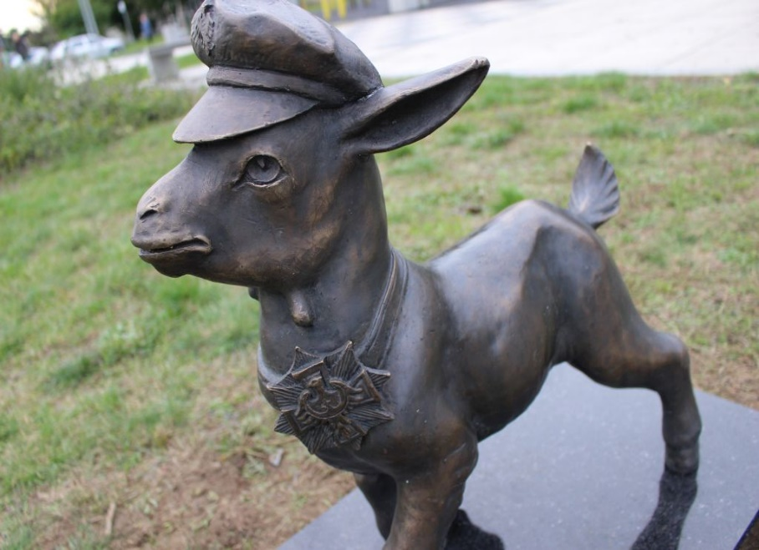

„teren zielony teren ten co jest by też było placem zabaw ale blisko tego rekreacji dla sąsiadów Koszykowa oraz Kozielska co blisko się znajduje co będzie dzieci cieszyć wychodząc ze żłobka dodatkowo blisko tego jako forma poczekalni może być teren sportu co przedstawiono miejsce do rekreacji na świeżym powietrzu teren do tego ma mieć nowy kosz do śmieci oraz dać możliwość znalezienia miejsca torebek dla zwierząt aby spacer był i czysty teren zadbany ekologiczny tak samo, by duma była że Ekologia ale i Demografia się wyrównują oraz zachęta do zamieszkiwania osiedla Pogorzelec co jest i tak dobrym łącznikiem do centrum miasta i do Koźla i Kłodnicy dobrym łącznikiem, dla tego przy arterii przy stronie bloków tych koło drzew niech będzie dla zdrowia teren ale i demografii co zachęcać będzie mieszkańców i pokazywało że miasto żyje i ma się świetnie i gotów jest mieć teren dla rodziców obok poczekalnia zanim pójdą by odebrać dzieci to poćwiczą na świeżym powietrzu do tego teren bezpieczny kamery już są na kozielskiej wiec przy tym teren bardziej szeroki długości tak samo więc jest to forma która będzie zadawalać tych co kochają piękno miasto i piękny rozmach a w tym mądrze wydanie pieniędzy ku rozwojowi i demografii nowych też mieszkańców co widząc plac zabaw nawet jadąc łącznikiem tym do centrum miasta będzie widoczny to jak projekt flagowy dumy miasta.” Projekt dla ulepszenie jakości przy głównej ulicy miasta koło żłobka by mieli obok plac zabaw oraz blisko poczekalnia dla rodzica by był to teren też treningu na świeżym powietrzu dla rodziców co będą czekać do pełnej godziny by odebrać swoje dzieci a obok zanim do domu się pojedzie gdzie gorąc by zabawili się dzieci w tle zielonym terenie i chłodzonym terenowi dzięki drzewom idealny mini parku już jest teraz tylko teren ten jako jedna całość po obu stronach przy Krwiodawstwie oraz 2 blok na bok co jest i okna są jego na Kozielską to da piękny obraz i akcent Eko i demografia i to możliwości większej swobodniej z rozwojem demograficznym.

